第一章 投标邀请
四川嘉泰伟业工程项目管理有限公司（采购代理机构）受泸州市龙马潭区龙驰旅游发展有限公司（采购人）委托，拟对龙马潭区长江上游人居环境及生态保护工程项目策划方案、概念性总体规划采购项目进行国内公开招标，兹邀请符合本次招标要求的供应商参加投标。
一、招标编号：scjtwy（2021）0715
二、招标项目：龙马潭区长江上游人居环境及生态保护工程项目策划方案、概念性总体规划采购项目
三、资金来源：自筹资金。
四、招标项目概况：龙马潭区长江上游人居环境及生态保护工程项目位于泸州市龙马潭区特兴街道的桐兴村、奎丰社区、魏园社区，项目北面分别与石洞街道相连，西面分别与鱼塘街道、罗汉街道相邻，东南面与芙蓉岛生态景区隔江相望，项目占地面积约4200亩。
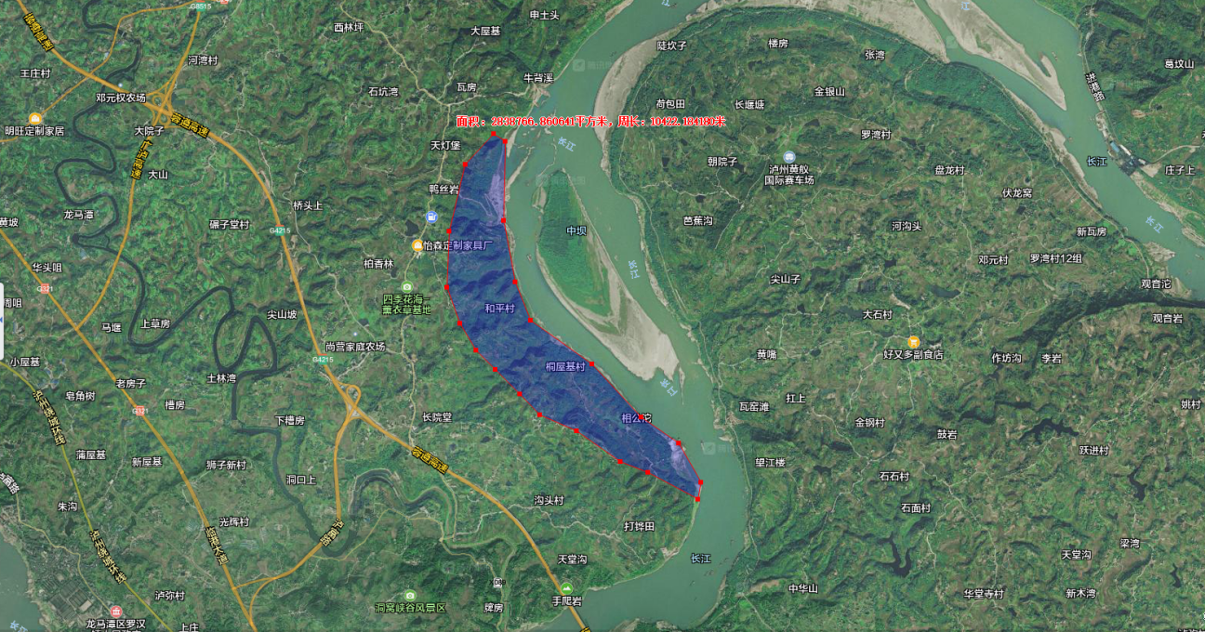
五、招标要求与招标范围：（技术参数详见招标文件第六章）
本项目1个包：龙马潭区长江上游人居环境及生态保护工程项目策划方案、概念性总体规划方案采购项目，一项。
对桐兴村、奎峰社区、魏园社区整体约 4200 亩（以实际测量为准）用地进行旅游发展策划方案及概念性总体规划设计。
结合川南、泸州文旅市场竞争态势和泸州旅游客群特征，针对项目区域内文旅资源现状，结合泸州旅游发展规划，分析现状乡村发展条件，提出目标定位和发展策略。从景区整体定位、文旅产品打造和景区运营需求出发，在乡村振兴的大背景下，结合桐兴村、奎峰社区、魏园社区的自然资源特色、乡村人文风情，就片区整体旅游定位、总体发展规划、景点布局规划、文旅体验策划等内容进行方案提报。具体内容如下：
（一）策划方案编制内容，包括但不限于：
1、项目资源综合研判
（1）项目区位及交通分析
（2）乡村振兴及旅游发展相关政策研究
（3）项目自然、人文、景观资源挖掘与利用研究
（4）综合评估结论，确定主导文旅产业IP及特色。
2、泸州旅游市场研判
（1）泸州市经济概况及旅游消费潜力分析
（2）泸州市及项目所在区域旅游市场发展现状及趋势研究
（3）泸州游客特征及需求分析
（4）项目竞品分析
（5）市场小结
3、项目定位
（1）项目发展目标与愿景
（2）项目成功的标尺
（3）项目总体定位研究（产业定位、市场定位、客群定位）
（4）项目产业发展及乡村振兴带动模式研究
（5）项目品牌形象及传播策略
4、项目策划
（1）文旅主题挖掘及提炼
（2）故事线串联及体验场景策划
（3）旅游景点体系策划
（4）重点旅游项目布局
（5）开发时序引导及各阶段产品定位
（6）文旅运营策略及节庆、活动策划
5、经济测算
（1）经济技术指标
（2）整体现金流规划
（3）整体经济投资测算
策划方案编制阶段就以上内容，最终形成PPT版本（打印为彩色A3图幅（八份），并同步提供电子文档）的工作成果：《龙马潭区长江上游人居环境及生态保护工程项目策划方案》。
（二）概念性总体规划设计内容，包括但不限于：
1、项目总体定位
（1）项目发展背景概况
（2）项目发展目标与愿景
（3）项目总体定位研究（产业定位、市场定位、客群定位）
（4）区位及交通分析
（5）自然景观资源挖掘与利用研究
（6）人文景观资源挖掘与利用研究
（7）上位及相关规划解读
（8）场地景观视线通廊分析
（9）土地利用现状综合评价
（10）现状综合分析结论
2、项目生态敏感性及用地适宜性评估
（1）地形分析（高程、坡度、坡向及汇水）
（2）场地气候特征分析
（3）场地植被特征及特色作物分析
（4）场地土壤特征分析
（5）项目生态敏感性评价
（6）项目土地开发适宜性评价
3、概念规划方案设计
（1）基于生态敏感性和策划分析的总平面布置
（2）土地利用规划
（3）功能分区
（4）交通规划（静态交通、车行交通、慢行交通）
（5）用地及道路竖向规划
（6）天然植被保护及生态复绿规划
（7）重要景点布局落位及意向
（8）旅游服务设施（含配套功能及业态）布局与规模测算
（9）主题旅游动线规划
（10）公共服务设施布局
（11）其他能反映规划意图和内容的分析图或意向图
4、分区规划深化及设计指引
（1）各分区总平面放大图及相关指标
（2）分区道路分析
（3）文旅主题及故事场景策划
（4）旅游景点体系布局落位
（5）各分区重点项目布局、设计意向及功能建议
（6）其他能反映规划意图和内容的分析图、效果图、鸟瞰图、模型及重要空间节点效果表达。
5、专项设计
（1）现状植物、建筑保护利用策略
（2）景观物料选材策略
（3）季相景观优化策略
（4）景观家具及小品选型策略
（5）分期发展策略
（6）运营及活动组织策略
（7）项目品牌形象及传播策略
6、结合概念性总体规划内容，对项目策划方案阶段的经济测算进行修正，形成最终（修正版）经济测算
（1）经济技术指标
（2）整体现金流规划
（3）整体经济投资测算
（4）建筑、构筑物、配套设施的各项指标及测算
概念性总体规划设计阶段就以上内容，最终形成PPT版本（打印为彩色A3图幅（八份），同步提供电子版文档）的工作成果：《龙马潭区长江上游人居环境及生态保护工程项目概念性总体规划方案》。包含效果图、鸟瞰图、演示动画（图片分辨率为300ppi，演示动画视频分辨率为2K或以上）。
7、要求后续服务至修建性详细规划结束，并对后续设计单位完成方案交底。
8、项目策划和总体规划必须满足发包人及项目所在地相关部门的审定要求。且后续服务至修建性详细规划结束。
五、项目服务期：总工期为签订合同后80个日历天（不含发包人、主管部门、市区领导审查时间）。
六、供应商参加本次采购活动应具备下列条件：
1、具有独立承担民事责任的能力；
2、具有良好的商业信誉和健全的财务会计制度；
3、具有履行合同所必须的设备和专业技术能力；
4、具有依法缴纳税收和社会保障资金的良好记录；
5、参加本次采购活动前三年内，在经营活动中没有重大违法记录的证明文件；
6、供应商与其他供应商之间，单位负责人不为同一人而且不存在直接控股、管理关系；
7、提供最高人民法院在“信用中国”网站（www.creditchina.gov.cn）或各级信用信息共享平台中没有被列入失信被执行人名单（提供截图）；
8、提供投标人或其法定代表人、拟委任的项目负责人在“中国裁判文书网”（http://wenshu.court.gov.cn/）查询无行贿犯罪行为的（提供截图）；
9、须具有行政主管部门颁发的风景园林工程设计专项乙级及以上资质。（省外企业需提供入川承揽业务登记证）；
10、项目负责人须具有园林工程或园林景观高级职称，主要参与团队须具有1名注册城乡规划师或2名园林工程或2名园林景观中级及以上职称，须为本单位人员。（拟派本项目人员应提供近6个月的社保缴费证明）
七、技术成果经济补偿
要求投标人带意向方案投标，本次招标对未中标人投标文件中的技术成果不给予经济补偿。
八、招标文件获取时间、地点：
凡有意参加投标者，请于2021年08月06日09时00分至2021年08月10日17时00分前（北京时间）, 在泸州市佳乐世纪城16号楼1007室购买。
招标文件售价:300元/份（现场缴费，售后不退，投标人主体资格不允许转让）。
供应商购买招标文件时须携带下列有效证明文件：
供应商营业执照副本复印件、税务登记证副本复印件、组织机构代码证副本复印件或（三证合一复印件），法定代表人授权书原件（法定代表人及被授权人身份复印件加盖公章,被授权人身份证原件查验。）
未按照本项规定的方式、时限报名获取招标文件的，其投标将被拒绝。
九、投标截止时间和开标时间：2021年08月26日上午09：30（北京时间）。
投标文件必须在投标截止时间前送达开标地点，逾期送达的投标文件恕不接收，本次招标不接受邮寄的投标文件。
十、开标地点：泸州市佳乐世纪城16号楼1007室开标大厅。
十一、本投标邀请在泸州市公共资源交易网（www.lzsggzy.com）和龙驰集团官网（www.lzlcgroup.com）上以公告形式发布。
十二、联 系 方 式:
采 购 人：泸州市龙马潭区龙驰旅游发展有限公司；
地 址：中国(四川)自由贸易试验区川南临港片区龙马大道三段1号区政府党政大楼8楼802室；
联 系 人：邓女士；
电 话：0830-3170292。
采购代理机构：四川嘉泰伟业工程项目管理有限公司；
地 址：泸州市佳乐世纪城16号楼1007室；
联 系 人：尹先生；
联系电话：17628252625；
2021年08月

